Innhold
1 Hensikt 1
2 Målgruppe og avgrensning 1
3 Ansvar 1
4 Gjennomføring 1
4.1 Valg av transportmetode: 1
4.2 Transportør 2
4.3 Behov for og bruk av utstyr ifm. fødsel og transport 2
4.4 Sjekkliste 4
5 Referanser 4
6 Forankring 4
7 Endringer siden forrige versjon 5

Hensikt
Medvirke til sikker og god transport av barn overflyttet fra kvinneklinikken til nyfødtintensiv.
For transport over lenger avstand, eksempelvis til sentraloperasjonsavdelingen så lenge operasjoner foregår i sentralblokken, må andre transportløsninger vurderes.
Transport til øyeavdelingen vil foregå i kuvøsetransport inntil videre og omfattes ikke av prosedyren.

Målgruppe og avgrensning
Pleiegruppen og legegruppen som har arbeidssted Nyfødtintensiv, HUS.

Ansvar
Tverrfaglig ansvar for at bruken av utstyret er korrekt.
NB: Før transport hvor Giraffe Shutle benyttes, må en sikre seg at helningsgraden på underlaget ikke overstiger 5 °. Dvs. gangbro fra GB til 1 etg. I sentralblokken er godkjent (helningsgrad på 3.13°). Derimot er IKKE kulvert fra U3 i GB godkjent (helningsgrad 6.2°).

Gjennomføring

Valg av transportmetode:

Valg av transportutstyr avhenger av grad av prematuritet og sykdom hos barnet.

Veiledende prosedyre for transport fra fødeavdelingen til Nyfødtintensiv:
- GA <32 UKER: Giraffe kuvøse + shuttle med r-Pap for pustehjelp
- GA >32 uker: Mottaksbord Panda + shuttle med r-Pap (med eller uten fukter) for pustehjelp
- GA 32-35 uker, stabile og uten pustehjelp: Kengurumottak og transport på foreldres bryst
- GA over 32/ingen kengurumottak og ingen pustehjelp: Seng, evt. seng med varmemadrass (gele eller vann)/varmeteppe (fra KK). Varmemadrass må være avslått (ingen batteri) men oppvarmet madrass holder varmen en god stund. NB. Tilkoblet strøm i påvente av transport.
- Bruk av transportkuvøsen kan vurderes i hvert tilfelle, spesielt ved intuberte barn.
- Tvillinger med GA >32 uker, der en eller begge har behov for pustestøtte (gjelder ikke respirator), kan tas imot på samme mottaksbord når det er hensiktsmessig. Da må det tas med ekstra gassflasker til luft og O2 som kobles til bordet (rPAP + NeoPuff).

Transportør
Avtale om hvem som henter barn med behov for overflytting til nyfødtintensiv gjelder følgende:
- Sykepleier fra Nyfødtintensiv sammen med nyfødtlege henter barn uansett lokasjon som har behov for pustehjelp eller er mindre enn 1500 g.
- Jordmor fra KK transporterer stabile barn uten pustehjelp.

Behov for og bruk av utstyr ifm. fødsel og transport

Giraffe Shuttle er utstyrt med
- X3 med lader
- Gassflasker, oksygen og medisinsk luft
- Oksygen Blander med 2 flowmeter 0-15 l
- Ventilasjons bag med maske (ta med riktig størrelse på bag og masker ift. barnet)
- Sugeregulator
- Sugekolbe med slange og kateter
- rPAP med fukter, ferdig kledd
- Pronger/ masker i ulik størrelse til rPAP
- Luer ulik størrelse til rPAP
- Vanlig nese-munn maske og tube kan og kobles til rPAP med ekstra stykke.
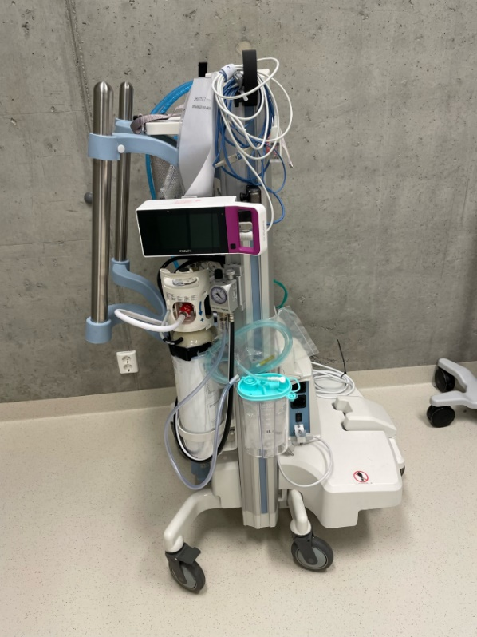
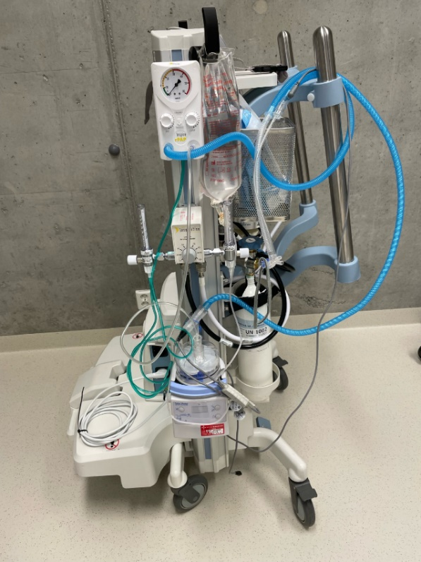
Bruk av rPAP:
- Flowmeter skrus opp til 10 l/min.
- Ønsket PEEP og PIP stilles inn (ved 10 l/min oppnås PEEP mellom 1 til 9 cmH₂0 og PIP mellom 10-62 cmH₂0).

Lifestartbord:
Dersom barnet blir lagt på rPAP via lifestartbordet, byttes om rPAP inkl. fukter på lifestartbordet med rPAP inkl. fukter på Shuttle. Gjør byttet før barnet flyttes fra lifestarbordet.
Forventer man at CPAP- behandlingen blir svært kortvarig, så kan rPAP benyttes enkelte ganger videre på Nyfødd intensiv. Slangesett til rPAP er ulikt slangesettet til Fabian CPAP. Masker, pronger og lue er inspiresystem.

Shuttle kan kobles til både hode- og fotende på både kuvøse og mottaksbord. Kobling til fotenden anbefales. Da kan den som kjører Shuttle også se barnet under transporten.

Omnibed kuvøse:
Anbefaler å ta opp taket før barnet flyttes inn i kuvøsen for å få slangesett til rPAP og skopledninger smidig på plass.
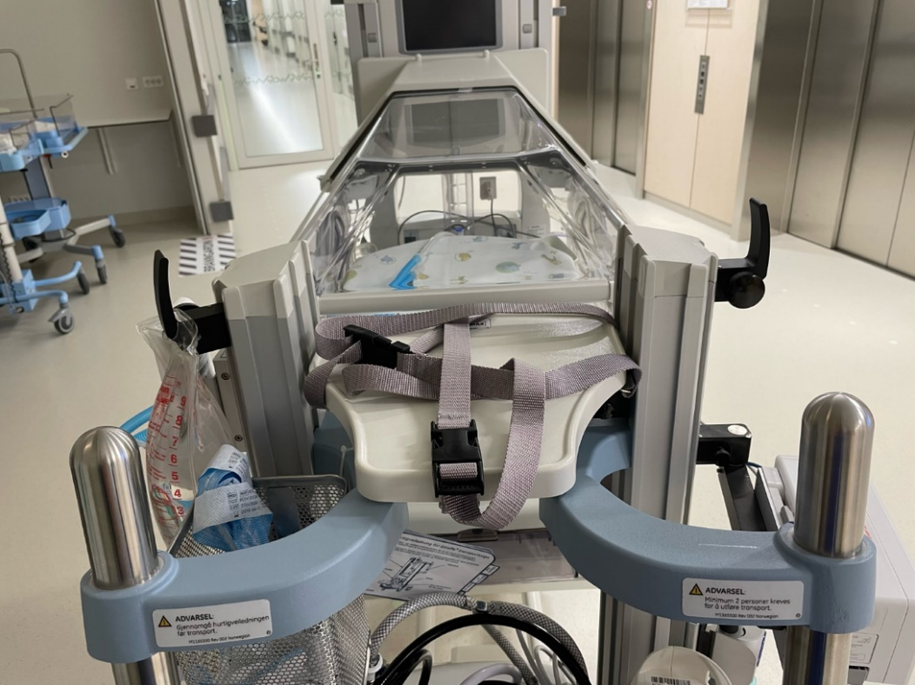

Transportkuvøse:
Blir barnet intubert på KK, brukes oftest transportkuvøse, med Fabian HFO. Primært skal transportkuvøse fra fødeavdelingen benyttes. Respirator kles som vanlig av sykepleier på Nyfødtintensiv og fraktes tilbake til fødeavdelingen for vask.

Sjekkliste
Bruk av sjekkliste og retningslinjer bidrar til struktur i mottaket og kan redusere risiko for feil.
Bruk sjekklistene/prosedyrene for mottak aktivt både under planlegging og gjennomføring:
- Mottak av premature under GA 28 og GA mellom 28 og 32
- Kenguru - hud mot hud

Referanser

Interne referanser
5.3.10-22 | Mottak av premature under GA 28 og GA mellom 28 og 32
5.3.10-26 | Mottak av ekstremt premature - bruk av pose
5.6.3.1-28 | Fukter, Fisher & Pykel MR 850 - lang
5.6.3.1-45 | Kuvøse Giraffe® OmniBed - lang
5.6.3.1-46 | Giraffe Shutle - transportløsning til Giraffe kuvøse
5.6.3.1-47 | Lifestart-mottaksbord for nyfødte under 34 uker
5.6.3.1-71 | Oksygekolbe - kort
5.6.3.1-72 | Flowmeter og Oksygen/Luft mikser - lang
5.6.3.1-88 | Respirator, transport Fabian HFO - lang
5.6.3.1-103 | Sug manuelt med sugekolbe og innerpose

Eksterne referanser
rPAP: rPAP - Inspiration Healthcare (inspirationhealthcaregroup.com)

Forankring

Endringer siden forrige versjon
Første versjon.
Versjon 2: jan. 25: lagt til mottak av tvillinger over GA32.

